Eveil historique

**Leçon n°47**

**Ecole :** Ecole communale de l’Alouette

**Classe :** 2e année

**Branche :** Eveil historique - scientifique

**Sujet :** Réalisation de la ligne du temps de notre projet

* Observation de l’évolution des expériences ;
* Rédaction des observations scientifiques ;
* Organisation temporelle des observations scientifiques.

**Si projet, précisez :** Réalisation d’une jardinière pour décorer la classe.

**Date :** le 16 / 03 / 2009

**Séquence 2 :**

**🡪Rédaction des observations scientifiques**

**Objectif opérationnel général:**

Au terme de la leçon, l’enfant sera capable de représenter toutes les étapes de la réalisation du projet de la classe sur une ligne du temps en utilisant des repères permettant la chronologie des évènements (dates, flèches, …) et en illustrant ces différentes étapes au moyen de photographies, de notes explicatives et de commentaires.

Il sera également capable de prodiguer les soins adéquats nécessaires au bon développement des plantes semées dans les jardinières en ayant découvert par le biais de diverses expériences les besoins essentielles des plantes.

**Objectif(s) opérationnel(s) :**

Au terme de la séquence, l’enfant sera capable de :

* observer l’évolution de la croissance des graines de haricot semées précédemment dans les différentes circonstances nécessaires aux observations souhaitées pour l’aboutissement du projet (savoir comment s’occuper d’une plante) ;
* oraliser les observations effectuées et les rédiger sur une représentation du temps choisie et réalisée lors de la séquence précédente ;
* se poser des questions par rapport à ces observations et remettre en questions les connaissances antérieures ainsi que les hypothèses de départ ;
* confirmer ou infirmer les hypothèses de départ proposées lors de la séquence 1 par le biais des observations effectuées ;
* émettre de nouvelles hypothèses au départ des observations faites durant cette séquence ;
* utiliser et compléter collectivement la ligne du temps du projet réalisée lors de la séquence précédente.

**Références aux socles de compétences :**

Eveil - Formation historique

2. Les savoir-faire commun aux branches d’éveil

Page 78

2.4. Exploiter l’information et en vérifier la pertinence en fonction de la recherche entreprise.

🡪Décoder et sélectionner les éléments utiles en fonction de la question posée

1re étape

🡪Confronter et organiser les informations en fonction de la question posée, compléter un tableau à simple entrée.

1re étape C

🡪Situer l’information dans un cadre spatial et chronologique en s’aidant de repères et de représentations spécifiques.

1re étape C

3. Les savoir-faire spécifique à la formation historique

3.1. Les savoir-faire

3.1.1. Utiliser :

🡪Des repères de temps :

* Des repères fondés sur des évènements marquants vécus par soi-même ou par la classe.

1re étape

🡪Des représentations du temps :

* Ligne du temps de la semaine divisée en jours.

1re étape C

3.1. Les savoirs

3.2.1. L’organisation du temps

🡪Situer des faits vécus par soi ou par des personnes proches (avant, après, pendant).

1re étape C

Eveil scientifique

Page 37

Les savoir-faire : Investiguer des pistes de recherche.

* Récolter des informations par la recherche expérimentale, l’observation et la mesure.

🡪Concevoir ou adapter une procédure expérimentale pour analyser la situation en regard de l’énigme.

1re étape C

Les savoirs :

1. Les êtres vivants et leurs caractéristiques

1.1.2. Les êtres vivants réagissent

Les êtres vivants réagissent aux stimuli de leur environnement ainsi qu’aux modifications de leur milieu de vie.

* Les stimuli peuvent être des modifications du milieu ou des signaux émis par des êtres vivants.

1re étape

**Références au programme :**

Histoire

Page 13

Situer des faits vécus par soi et par des autres personnes.

🡪En utilisant des repères cycliques :

* Du cycle hebdomadaire (les jours de la semaine)

🡪En utilisant des repères non cycliques :

* Vécus par soi ;
* Vécus par la classe ;
* L’expression du temps se fera par des connecteurs amenant les notions de durée, de chronologie, de fréquence et d’ancienneté.

Situer des faits sur des représentations du temps

🡪Différents types de calendrier

* De la semaine divisée en jours

🡪La ligne du temps

* De la semaine divisée en jours

2e cycle

Eveil et initiation scientifique

Page 23

1. Les êtres vivants et leurs caractéristiques

1.1.4. Les êtres vivants se reproduisent.

* Pratiquer des semis dans des récipients favorisant l ‘observation.

**Matériel :**

* 3 panneaux bristol collés et découpés en 6 colonnes (Cfr. Analyse de matière) ;
* Les photographies prises lors des séquences précédentes ;
* De la colle ;
* De gros feutre ;
* Des images pour exprimer le ressenti vis-à-vis de l’activité (smileys) ;
* Les pots contenant les graines de haricots.

**Ouvrage(s) de référence :**

* *A petits pas vers le passé, Manuel d’éveil historique,* S. Hennay, collection manuel, éditions Wolters Plantyn.
* Les petits jardiniers à la maison, A. Wilkes, collection Mon album d’activités, éditions Larousse, Paris ;
* Mon petit jardin, Reconnaître les arbres et les fleurs, S’amuser à jardinier, B. Delalandre, éditions Larousse, Paris ;
* Le petit jardinier, L. Klinting, collection Le Castor Jardinier, éditions Albin Michel Jeunesse, Bruxelles ;
* Je fais du jardinage, R. Gibson, collection Je fais quoi ?, éditions Usborne, Londres ;
* Graines d’enfants, H. Le Golf et B. Rauch, éditions Milan, Toulouse ;
* Plante, un mot et mille choses à découvrir, C. Prigent, collection Je comprends tout, éditions Gallimard jeunesse, Paris ;
* Je fais mon jardin, A. Wilkes, collection L’atelier des enfants, éditions Larousse, Paris ;
* Comment ça pousse ?, F. Biesse, collection La petite maison, éditions Nathan, Paris ;
* La jacinthe, J. Coldrey et G. Bernard, collection Clin d’œil, éditions De Boeck, Bruxelles ;
* Les plantations, N. Ardley, collection Le petit chercheur, éditions Bordas Jeunesse, Paris ;
* Jardin de couleurs, sur une terrasse, un balcon, des étagères, crée ton jardin de fleurs, P. Subtil et F. Charles, collection Pouce vert, éditions Le sablier, France ;
* Le jardinage, S. Johnson et C. Evans, collection Les activités du mercredi, éditions Usborne, Londres ;
* Des graines aux plantes, J. Bates et P. Chandelon, collection Sciences en direct, éditions Gamma-Héritage, Québec ;
* Je connais les plantes, Comment vit une plante, A. Pavely et P. Tiévant, collection J’ouvre l’œil, éditions Hachette Education ;
* Mon premier jardin en pots, Je découvre les plantes et j’apprends à jardiner, O. Mathy, collection La maison rustique, éditions Flammarion ;

**Analyse de matière :**

1. Pour éveil historique :
2. **Données théoriques.**

Quelques définitions :

* **La ligne du temps**

Une frise chronologique ou ligne du temps est une représentation linéaire qui associe des événements à leurs positions dans le temps le long d'une échelle graduée, ce en quoi elle se rapproche d'une [chronologie](http://fr.wikipedia.org/wiki/Chronologie).

Elle a été inventée par Arnaud Foraison, célèbre collectionneur de timbres du [XVIIIe siècle](http://fr.wikipedia.org/wiki/XVIIIe_si%C3%A8cle). Elle permet de montrer l'ordre chronologique dans lequel se sont déroulés les événements liés par le sujet. On parle, par exemple, de la ligne du [temps](http://fr.wikipedia.org/wiki/Temps) d'une [civilisation](http://fr.wikipedia.org/wiki/Civilisation) pour représenter ses grands événements de part et d'autre d'une flèche qui part des temps les plus reculés et qui va vers le [futur](http://fr.wikipedia.org/wiki/Futur).

* **La chronologie**

La chronologie est la science de localiser des événements historiques dans le [temps](http://fr.wikipedia.org/wiki/Temps). Elle fait partie de la discipline de l’[histoire](http://fr.wikipedia.org/wiki/Histoire). La chronologie est une manière d'appréhender l'histoire par les événements. Pour cela, elle sélectionne et met en valeur les événements selon le mode de pensée, le plus souvent [religieux](http://fr.wikipedia.org/wiki/Religieux), de sa zone géoculturelle, en particulier en ce qui concerne l'établissement de son point zéro.

Une chronologie se rapportant à un sujet spécial organise des événements selon leur ordre temporel d'occurrence mais aussi selon l'objectif poursuivi par l'auteur chargé de la dresser. On ne mettra pas en valeur les mêmes événements selon qu'on dresse une chronologie de l'[évolution](http://fr.wikipedia.org/wiki/%C3%89volution_(biologie)), une série des [temps géologiques](http://fr.wikipedia.org/wiki/Temps_g%C3%A9ologiques) ou la succession [généalogique](http://fr.wikipedia.org/wiki/G%C3%A9n%C3%A9alogique) d'une [dynastie](http://fr.wikipedia.org/wiki/Dynastie) royale.

1. Pour éveil scientifique
2. **Données théoriques.**

**A) Les plantes qui se trouveront dans les jardinières :**

Par « les besoins des plantes », nous entendons ici les besoins des plantes suivantes, qui seront exploitées lors de la création des jardinières :

* **Le plant de haricot :**

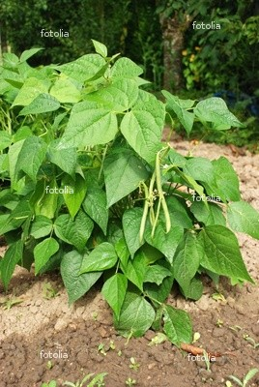

Le haricot, ou haricot commun *(Phaseolus vulgaris)*, est une espèce de [plante](http://fr.wikipedia.org/wiki/Plante) annuelle de la famille des [*Fabaceae*](http://fr.wikipedia.org/wiki/Fabaceae) (Papilionacées), du genre [*Phaseolus*](http://fr.wikipedia.org/wiki/Phaseolus), couramment cultivée comme [légume](http://fr.wikipedia.org/wiki/L%C3%A9gume). On en consomme soit le [fruit](http://fr.wikipedia.org/wiki/Fruit) (la [gousse](http://fr.wikipedia.org/wiki/Gousse)), haricot vert ou « mange-tout », soit les [graines](http://fr.wikipedia.org/wiki/Graine), riches en [protéines](http://fr.wikipedia.org/wiki/Prot%C3%A9ine).

* **Le crocus :**

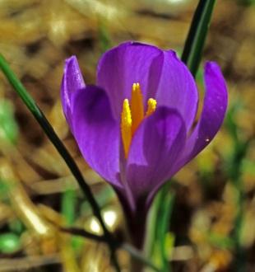

*Le Crocus* est un genre botanique de la famille des [*Iridaceae*](http://fr.wikipedia.org/wiki/Iridaceae), qui comprend quelques 80 espèces, dont un tiers fleurit en automne. Les espèces sont en majorité originaires des montagnes de la région méditerranéenne.

*)*

* **Le cresson :**

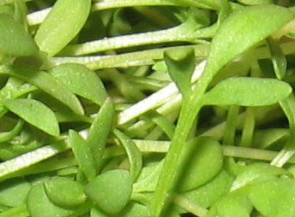

Le Cresson alénois ou passerage (*Lepidium sativum*) est utilisée comme [légume](http://fr.wikipedia.org/wiki/L%C3%A9gume) ou comme [salade](http://fr.wikipedia.org/wiki/Salade_(plante)). Il en existe de nombreuses variétés.

En gastronomie, les feuilles et les fleurs du cresson sont ajoutées crues aux salades.

* **La ciboulette :**

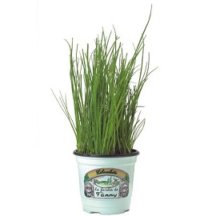

La ciboulette est une [plante aromatique](http://fr.wikipedia.org/wiki/Plante_aromatique) originaire d'[Orient](http://fr.wikipedia.org/wiki/Orient) de la [famille](http://fr.wikipedia.org/wiki/Famille_(biologie)) des [Alliacées](http://fr.wikipedia.org/wiki/Alliac%C3%A9e), cultivée pour ses feuilles souvent utilisées comme [condiment](http://fr.wikipedia.org/wiki/Condiment).

* **Le radis :**

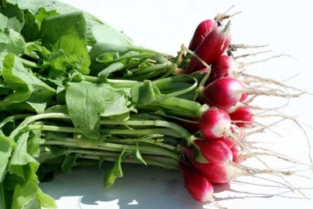

Le radis *(Raphanus sativus)* est une [plante potagère](http://fr.wikipedia.org/wiki/Plante_potag%C3%A8re) bisannuelle de la famille des [Brassicacées](http://fr.wikipedia.org/wiki/Brassicaceae), cultivée pour son hypocotyle (partie de la tige située sous les [cotylédons](http://fr.wikipedia.org/wiki/Cotyl%C3%A9don)) charnu consommé cru comme [légume](http://fr.wikipedia.org/wiki/L%C3%A9gume).

La partie consommable, un bulbe de chair blanche, est la partie gonflée souterraine de la tige au-dessus de la racine. On peut rencontrer plusieurs couleurs de peau chez les radis. La plus courante est [rouge](http://fr.wikipedia.org/wiki/Rouge). Certaines variétés peuvent être à peau rose, blanche, ou gris-blanc.

* **Le tournesol :**

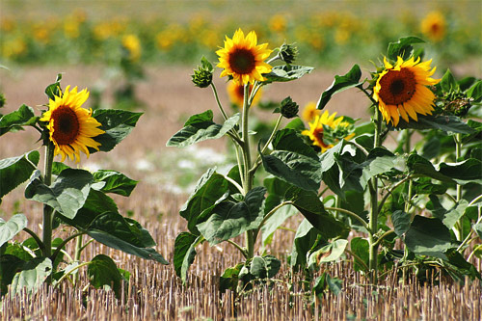

Le tournesol, ou grand soleil, est une grande [plante](http://fr.wikipedia.org/wiki/Plante) annuelle, appartenant à la famille des [Astéracées](http://fr.wikipedia.org/wiki/Asteraceae) (Composées), dont les [fleurs](http://fr.wikipedia.org/wiki/Fleur) sont groupées en [capitules](http://fr.wikipedia.org/wiki/Capitule_(botanique)) de grandes dimensions. Cette plante est très cultivée pour ses [graines](http://fr.wikipedia.org/wiki/Graine) riches en [huile](http://fr.wikipedia.org/wiki/Huile) (environ 40 % de leur composition) alimentaire de bonne qualité.

* **Le basilic :**

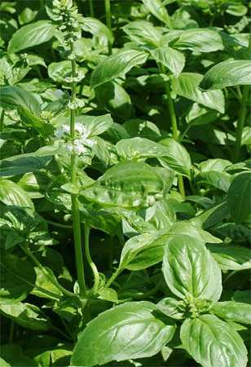

Le basilic est une [plante annuelle](http://fr.wikipedia.org/wiki/Plante_annuelle) de la [famille](http://fr.wikipedia.org/wiki/Famille_(biologie)) des [Lamiacées](http://fr.wikipedia.org/wiki/Lamiaceae) (labiacées, labiées), tribu des Ocimeae, cultivée comme [plante aromatique](http://fr.wikipedia.org/wiki/Plante_aromatique) et [condimentaire](http://fr.wikipedia.org/wiki/Condiment).

* **Le narcisse jaune :**

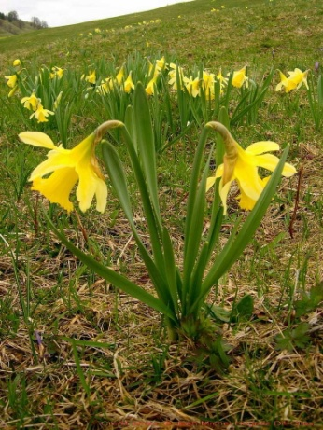

Le narcisse jaune (*Narcissus pseudonarcissus*), appelé aussi narcisse trompette, est une plante monocotylédone du genre des [narcisses](http://fr.wikipedia.org/wiki/Narcissus) et de la famille des [Amaryllidacées](http://fr.wikipedia.org/wiki/Amaryllidac%C3%A9es).

C’est l’un des narcisses les plus communs en Europe, parmi les narcisses sauvages. Il pousse souvent en colonies importantes, dans les prés et les forêts. Comme pour beaucoup de narcisses, elle est fréquemment appelée « jonquille », nom qui devrait en principe être réservé à [*Narcissus jonquilla*](http://fr.wikipedia.org/wiki/Narcissus_jonquilla) qui pousse en région méditerranéenne.

* 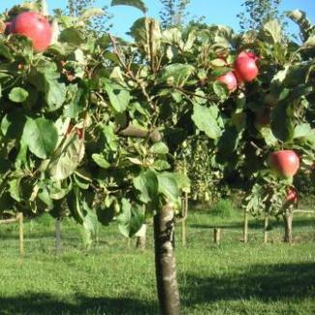**Le pommier :**

Les pommiers sont un [genre](http://fr.wikipedia.org/wiki/Genre_(biologie)) (Nom scientifique : *Malus*) de la [famille](http://fr.wikipedia.org/wiki/Famille_(biologie)) des [Rosacées](http://fr.wikipedia.org/wiki/Rosaceae). Ce genre comprend une quarantaine d'[espèces](http://fr.wikipedia.org/wiki/Esp%C3%A8ce) d'[arbres](http://fr.wikipedia.org/wiki/Arbre) ou d'[arbustes](http://fr.wikipedia.org/wiki/Arbuste) dont la plus importante est le [pommier commun](http://fr.wikipedia.org/wiki/Pommier_domestique) ([*Malus pumila*](http://fr.wikipedia.org/wiki/Malus_pumila)). Bien que tous les pommiers produisent des fleurs et des [pommes](http://fr.wikipedia.org/wiki/Pomme), les espèces cultivées uniquement à titre ornemental sont souvent appelées de manière générique "[Pommier à fleurs](http://fr.wikipedia.org/wiki/Pommier_%C3%A0_fleurs)".

* **Le gazon :**

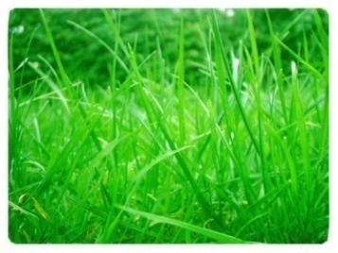

Le gazon, appelé aussi [pelouse](http://fr.wikipedia.org/wiki/Pelouse), est une surface semée densément d'[herbes](http://fr.wikipedia.org/wiki/Herbe) fines sélectionnées, généralement des [graminées](http://fr.wikipedia.org/wiki/Gramin%C3%A9e) (mais certains mélanges contiennent des plantes à feuilles larges comme la pâquerette). Il a un usage ornemental.

* **Le bambou :**

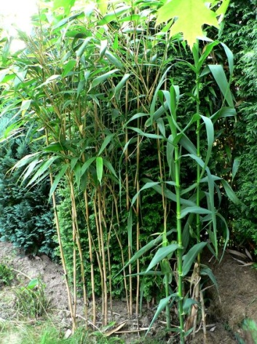

Les bambous sont des [plantes](http://fr.wikipedia.org/wiki/Plante) [monocotylédones](http://fr.wikipedia.org/wiki/Monocotyl%C3%A9done) appartenant à la famille des [*Poaceae*](http://fr.wikipedia.org/wiki/Poaceae). Ils constituent la sous-famille des *Bambousoideae* qui compte environ 80 [genres](http://fr.wikipedia.org/wiki/Genre_(biologie)) et plus de 1200 [espèces](http://fr.wikipedia.org/wiki/Esp%C3%A8ce). Ils sont caractérisés par des tiges formées d'un [chaume](http://fr.wikipedia.org/wiki/Chaume) creux lignifié à la croissance très rapide.

**B) Les besoins des plantes :**

1. **La lumière.**

Les plantes ont besoin de beaucoup de lumière pour transformer les éléments nutritifs nécessaires à sa croissance. La quantité de lumière nécessaire est variable d’une espèce à l’autre, mais la position idéale d’une plante pour répondre à ce besoin est à moins de 2 m de la fenêtre.

La lumière donne la couleur de la plante, elle est essentielle à la photosynthèse.

Lorsqu’une plante n’est pas dans un endroit éclairé, les tiges poussent trop vite, ses feuilles sont petites et décolorées. C’est ce que l’on appelle l’étiolement.

Par contre, si la lumière est trop forte, certaines plantes peuvent rencontrer des problèmes de développement aussi.

La lumière influence la taille et la floraison de certaines plantes. Elle est également indispensable au développement des fruits.

1. **La chaleur.**

Ce paramètre varie également d’une espèce à l’autre. Généralement, la température ambiante idéale pour le développement d’une plante se situe entre 12°C et 20°C. L’amplitude thermique entre le jour et la nuit ne doit pas être trop importante.

1. **L’eau.**

La fréquence de l’arrosage dépend de la taille du pot. Lorsqu’il est petit, l’eau s’évapore plus vite. Dans ce cas, l’arrosage doit être plus fréquent.

L’idéal est de poser les plantes dans l’eau durant 15 minutes, mais il ne faut jamais laisser d’eau dans le fond de la soucoupe.

Pour savoir s’il faut arroser la plante, il suffit d’enfoncer légèrement le doigt dans le terreau. S’il est sec, il est temps de l’arroser, soit avec un arrosoir, soit avec un vaporisateur.

L’eau permet à la graine de germer, elle apporte les sels minéraux et les autres substances dont la plante a besoin pour se développer.

Elle est essentielle au végétal lors de la photosynthèse et sert à faire évacuer tous les déchets sous forme de vapeur par les stomates.

1. **La terre.**

Les plantes ont besoin de terre (terreau) pour croître. Les graines peuvent germer dans l’eau ou dans de l’ouate humide, mais pour se développer, la terre est nécessaire. Elle fournit des éléments minéraux tels que le phosphore, le potassium, le magnésium, le calcium, etc. Elle apporte aussi des oligo-éléments tels que le fer, le manganèse, le zinc…

1. **Analyse de la matière proposée.**
2. Pour éveil historique :
3. Les évènements devant figurer sur la ligne du temps :

* **Le jeudi 05 mars 2009** : Réalisation de notre jardinière

🡪Nous avons planté des bulbes et des graines dans nos jardinières.

* **Le vendredi 06 mars 2009** : Expériences avec des graines de haricots

🡪Nous avons planté des graines de haricots de différentes façons. Nous allons faire des expériences pour savoir quels sont les besoins des plantes pour bien grandir. Tous les matins en entrant en classe, nous allons observer nos graines de haricots pour voir comment elles grandissent.

* **Le lundi 09 mars 2009** : Nos observations

🡪Nous avons observé nos graines. Nous avons constaté que …

* **Le mardi 10 mars 2009**: Nos observations

🡪Nous avons observé nos graines. Nous avons constaté que …

* **Le mercredi 11 mars 2009**: Nos observations

🡪Nous avons observé nos graines. Nous avons constaté que …

* **Le jeudi 12 mars 2009**: Nos observations

🡪Nous avons observé nos graines. Nous avons constaté que …

* **Le vendredi 13 mars 2009**: Nos observations

🡪Nous avons observé nos graines. Nous avons constaté que …

* **Le lundi 16 mars 2009 :** Nos observations

🡪Nous avons observé nos graines. Nous avons constaté que …

* **Le mardi 17 mars 2009 :** Nos observations

🡪Nous avons observé nos graines. Nous avons constaté que …

* **Le mercredi 18 mars 2009 :** Nos observations

🡪Nous avons observé nos graines. Nous avons constaté que …

* **Le jeudi 19 mars 2009 :** Nos conclusions

🡪Nous avons observé nos graines. Nous avons constaté que …

* **Le vendredi 20 mars 2009 :** Décoration de la jardinière

🡪Nous avons réalisé des dessins pour décorer nos jardinières puis nous les avons collés sur le bois. Notre classe est beaucoup plus jolie !

1. Exemple de ligne du temps à réaliser en classe :

|  |  |  |  |  |  |
| --- | --- | --- | --- | --- | --- |
| Date : | Evènements : | Photo : | Ce que nous avons fait : | Ce que nous avons observé : | Ce que nous en pensons : |
| Le 05/03/09 | **Réalisation des jardinières** | [http://tbn2.google.com/images?q=tbn:8qWWCQ-oac8DyM:http://www.jardiniersdefrance.com/document/article/846/plantation_arbuste.jpg](http://images.google.be/imgres?imgurl=http://www.jardiniersdefrance.com/document/article/846/plantation_arbuste.jpg&imgrefurl=http://www.jardiniersdefrance.com/fr/article/article_846.html&usg=__1p4ian05lBHUdfaeZe_j7qbal4E=&h=500&w=376&sz=68&hl=fr&start=32&tbnid=8qWWCQ-oac8DyM:&tbnh=130&tbnw=98&prev=/images?q=plantation&start=20&gbv=2&ndsp=20&hl=fr&sa=N) | Nous avons planté nos bulbes et nos graines dans des jardinières en bois. | Qu’il existait des bulbes et des graines de différentes sortes (grands, petits, pointus, …) | C:\Documents and Settings\Amandine\Local Settings\Temporary Internet Files\Content.IE5\OHYROPAJ\MCj04238600000[1].wmf |
| Le 06/03/09 | **Expériences avec les graines de haricots** | [http://tbn1.google.com/images?q=tbn:_YFtehi5lMQdhM:http://www.lesmanantsduroi.com/Images10/haricot-st-sacre.jpg](http://images.google.be/imgres?imgurl=http://www.lesmanantsduroi.com/Images10/haricot-st-sacre.jpg&imgrefurl=http://www.lesmanantsduroi.com/articles2/article5359.php&usg=__3FBPDy1tz3_Yzksz4BIAK65_Lck=&h=386&w=300&sz=74&hl=fr&start=5&tbnid=_YFtehi5lMQdhM:&tbnh=123&tbnw=96&prev=/images?q=haricot+planter&gbv=2&hl=fr) | Nous avons planté des graines de haricots de différentes façons pour savoir quels sont les besoins des plantes.  Nous devons les observer chaque jour pour voir comment elles grandissent. |  | C:\Documents and Settings\Amandine\Local Settings\Temporary Internet Files\Content.IE5\OHYROPAJ\MCj04238600000[1].wmf |
|  |  |  |  |  |  |
|  |  |  |  |  |  |
|  |  |  |  |  |  |
|  |  |  |  |  |  |

1. Pour éveil scientifique :

**1) Les besoins des plantes (adapté au DI)**

1. **La lumière.**

La lumière permet à la plante de pousser et de prendre sa couleur verte.

Si elle manque de lumière, elle devient blanche et elle fane.

1. **La chaleur.**

Les plantes ont besoin de chaleur, mais pas trop.

S’il fait trop froid ou trop chaud, la plante ne poussera pas correctement ou elle fanera.

1. **L’eau.**

La plante a besoin d’eau pour se développer et pour vivre. Si elle n’en n’a pas assez, elle ne pourra pas pousser. Si elle en a trop, elle pourrira.

Pour savoir si on doit arroser une plante, il faut toucher la terre. Si elle est sèche, il est temps de l’arroser. Il est important de prendre garde à ne pas laisser d’eau dans la soucoupe.

1. **La terre.**

C’est dans la terre que les plantes trouvent leur nourriture. Elles en ont besoin pour vivre.

Si l’on met des graines dans de l’ouate humide, elle germe grâce à l’humidité, mais ne peuvent plus pousser, car leurs besoins de nourriture ne sont pas satisfaits.

**B) Analyse des expériences proposées aux enfants :**

Lorsque les enfants auront émis des hypothèses quant aux besoins des plantes, ils devront les vérifier.

Pour ce, ils planteront des graines de haricots qu’ils placeront dans des endroits spécifiques, afin de confirmer ou infirmer chacune des hypothèses émises par les enfants.

Expérience n° 1 :

Planter deux graines de haricot :

* Une qui restera dans **l’obscurité**;
* Une autre qui restera à **la lumière**.
* **Mise en évidence du besoin de lumière.**

Résultats attendus :

La plante exposée à la lumière se développera de façon normale, et sera verte.

La plante placée dans l’obscurité se développera moins bien, elle sera blanchâtre et un peu fanée. Elle pourrait aussi ne pas se développer du tout.

Expérience n° 2 :

Planter trois graines de haricot :

* Une que **l’on arrosera régulièrement**, de façon à conserver la terre humide ;
* Une que **l’on arrosera abondamment**, de façon à conserver une couche d’eau très importante au-dessus de la surface du terreau ;
* Une que **l’on n’arrosera pas du tout**.
* **Mise en évidence du besoin d’eau (modéré) des plantes.**

Résultats attendus :

* La plante arrosée **régulièrement** se développera de **façon normale**. Elle germera rapidement.
* La plante **trop arrosée** germera **vite**, mais **pourrira** par la suite, elle ne se développera pas normalement.
* La plante **non arrosée ne germera que très peu ou pas du tout**.

Expérience n° 3 :

Planter trois graines de haricot :

* Une dans **le terreau** ;
* Une dans **l’ouate** ;
* Une que l’on déposera **juste dans un pot**.
* **Mise en évidence du besoin de terre.**

Résultats attendus :

* La plante dans le **terreau** se développera de **façon normale** ;
* La plante dans **l’ouate** **germera,** mais ne se développera pas par la suite, elle ne pourra **pas croître**.
* La plante déposée **dans le pot** **germera, mais ne se développera pas**.

Expérience n° 4 :

Planter trois graines de haricot :

* Une qui restera à **température ambiante** ;
* Une qui restera dans **un endroit froid** ;
* Une autre qui restera **près d’une source de chaleur importante**.
* Mise en évidence du **besoin de chaleur (modérée).**

Résultats attendus :

* La plante à température ambiante se développera normalement ;
* Celle qui restera dans un endroit froid germera peu ou pas du tout, et ne se développera que peu ou pas du tout ;
* Celle placée dans un endroit très chaud germera peu ou de façon normale, mais ne se développera pas ou peu.

**Déroulement de la leçon :**

1. **Mise en situation.**

L’institutrice invite les enfants à lui expliquer le projet que nous avons décidé de mettre en route au sein de la classe.

* Les enfants expliquent que nous avons décidé de réaliser des jardinières dans la classe pour fêter le printemps et décorer un peu le local.

Elle demande ensuite aux enfants si nous savons bien comment nous occuper de nos plantations pour qu’elles deviennent vite de belles plantes.

* Les enfants expliquent que nous ne sommes pas certains du procédé à suivre pour soigner nos plantes et que nous avons décidé de réaliser des expériences sur des graines de haricots afin de savoir quels sont les besoins d’une plante.

L’enseignante invite les enfants à lui rappeler quelles expériences ont été réalisées sur les graines de haricot.

* Ils rappellent avec leurs mots les particularités de plantation de chaque graine de haricot (dans de l’aoute, dans un endroit sombre, dans de l’eau, sans eau, …)

Elle demande aux enfants ce qu’il nous reste à faire maintenant que toutes les graines sont plantées.

* Ils expliquent que, chaque matin, en rentrant en classe, nous allons observer nos graines de haricots pour voir comment ils grandissent et s’ils poussent différemment selon leur particularité de plantation.

L’institutrice explique aux élèves que nous allons observer les différents pots expérimentaux afin d’observer l’évolution des graines de haricot semées précédemment.

1. **Développement structuré en moments didactiques remarquables.**
2. Mise en situation
3. Observation des pots expérimentaux
4. Oralisation des observations
5. Retour aux hypothèses de départ
6. Réalisation de la ligne du temps
7. Petite synthèse orale
8. **Déroulement détaillé.**

|  |  |
| --- | --- |
| **Ce que fait l’institutrice** | **Ce que font les enfants** |
| 1) Mise en situation | |
| Voir ci-dessus. |  |
| 2) Observation des différents pots expérimentaux | |
| L’enseignante invite les élèves à lui rappeler les différentes hypothèses que nous avions voulu chercher à vérifier par le biais de nos expériences.  Pour les aider, elle affiche le référentiel des hypothèses au TN et leur pose diverses questions :   * Nous pensions que les plantes avaient besoin d’eau. Qu’avons-nous fait pour le vérifier ? * Nous pensions que les plantes avaient besoin de soleil et de lumière. Quelles expériences avons-nous fait pour le vérifier ? * …   Pour chaque hypothèse et chaque oralisation d’hypothèses, elle invite les élèves à aller observer les différents pots.  Elle motive leurs observations par diverses questions :   * La graine a-t-elle évolué ? * Que voyez-vous ? * Quelle est cette petite partie verte que l’on voit dans le pot ? * … | Les élèves répondent aux questions de l’enseignante et se rappellent les différentes expériences réalisées.  Ils observent les pots et l’évolution des graines pour chaque expérience. |
| 3) Oralisation des observations | |
| Elle invite les élèves à oraliser les observations effectuées.  Elle motive chaque élève à prendre la parole et à décrire ses observations. | Les élèves décrivent ce qu’ils voient à l’intérieur des différents pots pour chaque expérience. |
| 4) Retour aux hypothèses de départ | |
| Après l’observation des pots correspondant à chaque expérience, elle invite les élèves à se rappeler leurs hypothèses de départ et à les remettre en question.  Elle leur pose diverses questions pour motiver leur réflexion :   * Au début, nous pensions qu’une plante dans le noir ne grandirait pas. Avions-nous raison ? * Que pensiez-vous au début ? * Que voyons-nous aujourd’hui ? * Nous étions-nous trompés ? * …   Lorsqu’une hypothèse s’avère fausse, elle invite un enfant à aller la barrer sur le référentiel.  Si au contraire, elle s’avère correcte, elle leur propose de l’entourer en rouge.  Elle invite les élèves à proposer de nouvelles hypothèses à partir de ces nouvelles observations.  Elle motive leur réflexion par diverses questions :   * Nous avons vu que la graine à l’ombre a germé. Pensez-vous qu’elle va continuer à grandir ? * La graine au soleil a germé. Va-t-elle grandir plus vite que la graine plantée dans le noir ? * … | Les élèves se rappellent des hypothèses de départ.  Ils répondent aux questions posées par l’enseignante.  Ils barrent les hypothèses fausses et entourent les hypothèses qui, jusqu’ici se confirment.  Ils émettent des hypothèses à partir de ces nouvelles informations.  Les élèves répondent aux questions posées. |
| 5) Réalisation de la ligne du temps | |
| L’enseignante place l’affiche sur la table d’observation et invite les enfants à la rejoindre.  Elle invite les élèves à retrouver le jour de d’aujourd’hui en s’aidant du calendrier de la classe ou de leur ligne du temps.  🡪Elle écrit sur l’affiche la date proposée par les enfants.  Elle les invite à trouver un titre pour intituler cet évènement.  Elle dirige la discussion entre les élèves et motive leur réflexion.  🡪Elle écrit sur l’affiche le titre décidé par le groupe classe.  Elle propose ensuite diverses photographies et invite les élèves à choisir celles qu’ils préfèrent et qui résument le mieux cette étape de notre projet.  🡪Elle colle les photographies sur l’affiche.  Elle invite les enfants à réfléchir à une petite phrase qui explique ce que nous avons fait durant cette première étape.  Elle dirige la discussion entre les élèves et motive leur réflexion.  🡪Elle écrit sur l’affiche la petite phrase de synthèse formulée par les enfants.  L’institutrice demande aux enfants de résumer en quelques phrases les observations que nous avons faites ou non ce jour-là.  Elle dirige la discussion entre les élèves et motive leur réflexion.  🡪Elle écrit sur l’affiche les observations formulées par les enfants.  Elle les invite ensuite à choisir un logo pour représenter leur perception de l’activité.  Cette activité m’a plu – ne m’a pas plu – m’a fait me poser des questions – ne m’a pas intéressée.  Elle dirige la discussion entre les élèves et motive leur réflexion.  🡪Elle colle sur l’affiche le symbole choisi par les enfants. | Les enfants s’installent autour de l’enseignante.  Après avoir discuté collectivement et s’être mis d’accord, ils dictent la date à l’institutrice.  Les élèves discutent collectivement dans le but de déterminer un titre adéquat à cette première étape.  Ils proposent alors le titre choisi à l’enseignante.  Les élèves discutent collectivement en vue de déterminer les photographies représentant le mieux cette première étape puis les proposent à l’enseignante.  Les élèves discutent collectivement afin de déterminer une phrase courte permettant de résumé l’activité menée au cours de cette première étape.  Ils dictent ensuite la phrase choisie à l’enseignante.  Les élèves discutent collectivement afin de déterminer un résumé de l’activité menée au cours de cette première étape.  Ils dictent ensuite les phrases déterminées collectivement à l’enseignante.  Les élèves se mettent d’accord pour le choix d’un logo permettant d’exprimer au mieux le ressenti du groupe classe vis – à – vis de cette activité.  Ils proposent à l’enseignante l’image choisie. |
| 6) Petite synthèse orale | |
| L’enseignante invite les enfants à rappeler oralement les différentes observations faites au cours de cette séquence ainsi que les hypothèses qui auront été infirmées ou confirmées. | Les enfants effectuent un rappel de la séquence ainsi que de l’ensemble des observations. |

1. **Synthèse.**

La ligne du temps réalisée durant cette séquence tient lieu de synthèse des différentes étapes du projet ainsi que des observations effectuées quotidiennement en vue de déterminer les besoins des plantes.

1. **Evaluation prévue ou à prévoir**

Pas d’évaluation prévue dans le cadre de cette leçon.

1. **Prolongements éventuels**

* Séquence 3 : Réalisation de la ligne du temps du projet

🡪Suite

**Annexes :**

* Les photographies prises lors des séquences précédentes ;
* Des images pour exprimer le ressenti vis-à-vis de l’activité (smileys).